Jesús, cocina mi vida
Jesús, en esta cuaresma queremos ponernos en marcha, en camino, buscando que Jesús cocine nuestra vida con la receta de la vida eterna.
Con tus tres apóstoles preferidos subes al monte Tabor y te transfiguras delante de ellos. Quieres estar con nosotros y que sintamos la alegría de tenerte. Nos invitas a orar, a hablar contigo, a gozar de tu amistad. Quieres que nos acerquemos a ti muchas veces para alabarte, pedirte perdón, agradecerte lo que haces por nosotros o pedir tu ayuda.
Jesús, qué importante es orar para cargar las pilas de la fe, para crecer en intimidad contigo, para tener luz y fuerza en la vida. Sabemos que tú también orabas muchas veces a lo largo del día. Ayúdanos a escuchar tu Palabra, a rezar solos y en silencio, en familia o en comunidad, con el Padre Nuestro o la Eucaristía o contándote lo que nos pasa. Será ya un trocito de cielo aquí.
Enséñanos a crecer en tiempo y en calidad nuestra oración. Pero que el estar contigo nos comprometa a ser mejores amigos, mejores compañeros, mejores cristianos; más alegres y más solidarios.
Señor, enséñanos a orar, porque ¡qué bien se está contigo!

Te lo pedimos con María, reina de las Misiones. Amén.

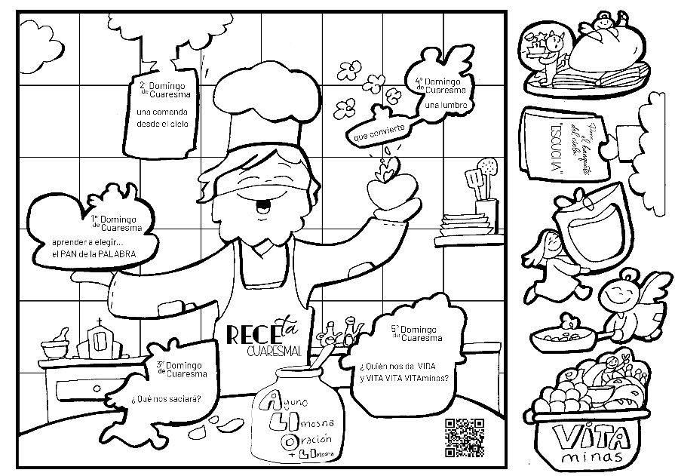

El dibujante Fano nos regala una dinámica que seguimos en cuaresma:
“La receta cuaresmal”. Canto Fano y Quirós: Receta cuaresmal, https://youtu.be/p7PZ_saWUIE Materiales Fano: https://drive.google.com/drive/folders/1sumZW8BweFyZvtMVVdZOrZKpmttkch6a


1-03-2026

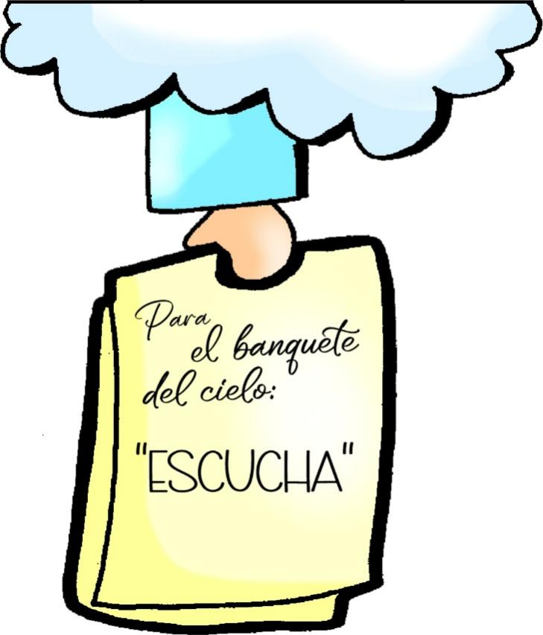

Los ingredientes que Jesús da para que tu vida tenga sabor:
2º. La foto del GRAN BANQUETE

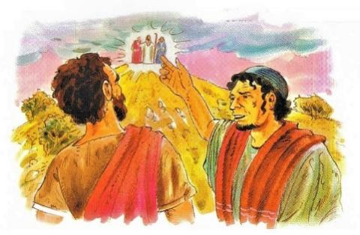
Génesis 12, 1-4 a: Vocación de Abrahán, padre del pueblo de Dios.
En aquellos días, el Señor dijo a Abrán: «Sal de tu tierra, de tu patria, y de la casa de tu padre, hacia la tierra que te mostraré.
Haré de ti una gran nación, te bendeciré, haré famoso tu nombre y serás una bendición. Bendeciré a los que te bendigan, maldeciré a los que te maldigan, y en ti serán benditas todas las familias de la tierra». Abrán marchó, como le había dicho el Señor. Palabra de Dios.
SalMO 32: R/. Que tu misericordia, Señor, venga sobre nosotros, como lo esperamos de ti.
2ª Timoteo: 1, 8b-10: Dios nos llama y nos ilumina.
Mateo 4, 1-11: Jesús ayunó cuarenta días y es tentado.
Narrador: En aquel tiempo, Jesús tomó consigo a Pedro, a Santiago y a su hermano Juan, y subió con ellos aparte a un monte alto. Se transfiguró delante de ellos, y su rostro resplandecía como el sol, y sus vestidos se volvieron blancos como la luz. De repente se les aparecieron Moisés y Elías conversando con él. Pedro, entonces, tomó la palabra y dijo a Jesús:
Pedro: -«Señor, ¡qué bueno es que estemos aquí! Si quieres, haré tres tiendas: una para ti, otra para Moisés y otra para Elías».
Narrador: Todavía estaba hablando cuando una nube luminosa los cubrió con su sombra y una voz desde la nube decía:
Voz: -«Este es mi Hijo, el amado, en quien me complazco. Escuchadlo».
Narrador: Al oírlo, los discípulos cayeron de bruces, llenos de espanto. Jesús se acercó y, tocándolos, les dijo:
Jesús: -«Levantaos, no temáis».
Narrador: Al alzar los ojos, no vieron a nadie más que a Jesús, solo. Cuando bajaban del monte, Jesús les mandó:
Jesús: «No contéis a nadie la visión hasta que el Hijo del hombre resucite de entre los muertos».
Palabra del Señor. (Narrador-Pedro-Voz-Jesús)

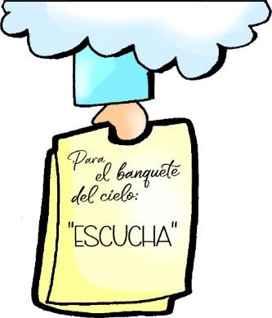

Construye tu rincón cuaresmal
Prepara un espacio significativo durante la Cuaresma y la Pascua. Prepara un lugar donde puedes poner un paño morado (en Pascua se cambiará por uno blanco), en este lugar pon el Evangelio de cada domingo o del día. Si te es posible, pon junto a la Palabra un crucifijo, y delante un cuenco vacío, que luego en Pascua lo llenaremos con el agua bendecida en la Vigilia Pascual y que conservaremos durante toda la Pascua, del cual, cada día tomaremos un poco para santiguarnos y recordar nuestra condición de bautizados, de hijos de Dios. Luego, ya en Pascua, podrás poner junto a la cruz un cirio, signo de la luz de Cristo resucitado, o bien el que te entreguen en la Vigilia u otro significativo. Así mismo podrás adornar ese espacio con flores, signo de la alegría y de la vida.

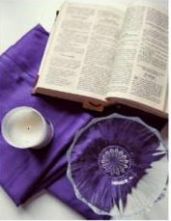

En esta Cuaresma vamos a dejar que Jesús cocine nuestra vida con la RECETA de la vida eterna. Cada domingo la Palabra de Dios nos va a regalar un INGREDIENTE que dará más sabor a nuestra vida.
¿Hemos preparado el ALIOLI? ¿Nos hemos alimentado con el ingrediente
del Pan de la Palabra y vencido las tentaciones?
Los ingredientes que Jesús da para que tu vida
tenga sabor: 2º. La foto del GRAN BANQUETE

-VER: La foto de un plato elaborado
*Cuando hacemos una receta, sabemos los ingredientes, pero no es fácil hacernos una idea de cómo quedará ese plato. Los libros de cocina, ponen una foto del plato finalizado, para que veamos el resultado final. Esa foto nos da ganas de cocinarlo, porque se ve rico y bonito.
*En la vida también nos imaginamos nuestro futuro: sentirnos queridos, tener un buen trabajo, ser felices… Vamos orientando nuestros pasos hacia esa meta, nos cuesta hacernos una idea de cómo quedará al final nuestra vida.
¿Qué quieres ser? ¿Cómo te ves en el futuro?
-JUZGAR: La foto del Gran Banquete
*Como los discípulos andaban despistados cuando Jesús les hablaba de que iba a padecer mucho, en la Transfiguración, les hace un “spoiler”, les revela lo bien que será estar en el cielo, como una “foto final”. ¿Cómo lo hizo?
*“Jesús subió con ellos a un monte alto. Se transfiguró delante de ellos, y su rostro resplandecía como el sol, y sus vestidos se volvieron blancos como la luz”. Con ello, Jesús les enseña como una “foto” de lo que será su muerte y el cielo, para que se hagan una idea, estar felices con Dios. Y por eso Pedro dice: “Señor, ¡qué bueno es que estemos aquí!”.
*Pero esa imagen tan hermosa, de momento, es sólo eso, una “foto”, y Jesús todavía no ha terminado de cocinar nuestra vida, el plato no está todavía a punto. Hay que seguir el camino de la Cuaresma, sin despistarnos y por eso el Padre nos dice: “¡Escuchadlo!” (se enseña el dibujo de Fano con la nota del Padre).
¿Qué le espera a Jesús? ¿Qué dificultades ves en tu vida? ¿Es posible cambiarlas?
*En la cocina de un restaurante, cuando el cocinero jefe da una indicación, los otros cocineros responden: “Oído cocina”, para confirmar que tienen en cuenta lo que les ha dicho y lo van a hacer. Si queremos llegar al cielo, si queremos que Jesús cocine bien nuestra vida, tenemos que escucharlo con atención para poder responder: “Oído…” y ponerlo en práctica.
¿Qué vamos a mejorar en nuestra vida que no funciona?
-ACTUAR: Nos ponemos “manos en la masa”
*Nosotros, tras celebrar la Eucaristía, tenemos que “bajar” a la vida de todos los días y seguir a Jesús, pero haciendo caso al Padre: escuchándolo. ¿Cómo? Escuchando la Palabra, orando, escuchando a nuestros padres, maestros… Pero no se trata sólo de escuchar, sino también de llevar a la práctica lo que Jesús nos va diciendo cada día, aunque nos cueste. ¿Qué vamos a cambiar?

¿Qué vamos a hacer?

da”. ¿Qué vas a hacer? ¿Y como grupo?

